**МИНОБРНАУКИ РОССИИ**

**Санкт-Петербургский государственный**

**электротехнический университет**

**«ЛЭТИ» им. В.И. Ульянова (Ленина)**

**Кафедра МО ЭВМ**

отчет

**по лабораторной работе №3**

**по дисциплине «Теория принятия решений»**

**Тема: Принятие решений в матричных играх**

|  |  |  |
| --- | --- | --- |
| Студентка гр. 1384 |  | Усачева Д.В. |
| Преподаватель |  | Попова Е.В. |

Санкт-Петербург

2025

**Цель работы.**

Найти решение задач в матричных играх.

**Задание.**

Графически и аналитически решить матричную игру 2 × N для матрицы C2.

Графически и аналитически решить матричную игру M × 2 для матрицы C3.

С помощью инструментальных средств решить матричную игру M × N для матрицы C4.

Подсчитать относительную погрешность результатов.

Биматричная игра задана матрицами А и В. Найти решение игры графическим методом. Подсчитать выигрыши.

Решить эту игру как матричную антагонистическую с нулевой суммой: решить графически и аналитически игру 2×2 для матрицы А, а затем для матрицы В. Сравнить результаты с биматричными.

Вариант 17.

$C2=\left(\begin{matrix}1.7 -1 & 6.4 3.7 \\ 4.8 5 & 2 6.1\end{matrix}\right);$ $C3=\left(\begin{matrix}\begin{matrix}1.7 & 5.3 \\ 3.4 & 7.9 \\ 8.6 & 3.1\end{matrix} \\ \begin{matrix}2.8 & 7.5 \\ 9.3 & 4.5\end{matrix}\end{matrix}\right);C4=\left(\begin{matrix}\begin{matrix}-4 & 4 & -11\end{matrix} \\ \begin{matrix}2 & 2 & -5\end{matrix} \\ \begin{matrix}1 & -6 & 9\end{matrix}\end{matrix}\right)$

$$A=\left(\begin{matrix}3 & 2 \\ 1 & 4\end{matrix}\right);B=\left(\begin{matrix}2 & 0 \\ 2 & 6\end{matrix}\right)$$

**Основные теоретические положения.**

Теория игр– это математическая теория конфликтных ситуаций.

Игра – модель конфликтной ситуации.

Градация игр по неопределенности исходов:

* комбинаторные;
* азартные;
* стратегические.

Игра с нулевой суммой, если выигрыш одного игрока равен проигрышу

другого.

Матричная игра– это игра с нулевой суммой, в которой задается выигрыш

игрока 1 в виде матрицы.

Игра называется конечной, если у каждого игрока существует конечное

число возможных стратегий.

Решить задачупо теории игр – это найти оптимальные стратегии игроков

(чистые или смешанные) и выигрыш (результат игры).

Антагонистические игры

***Определение***: Пара $\left(x^{0},y^{0}\right)∈X×Y$ называется седловой точкой функции $F$, если

$$∀x∈X,y∈Y F\left(x,y^{0}\right)≤F\left(x^{0},y^{0}\right)≤F\left(x^{0},y\right) \left(1\right)$$

или эквивалентно

$$\max_{x∈X}{F\left(x,y^{0}\right)}=F\left(x^{0},y^{0}\right)=\min_{y∈Y}F\left(x^{0},y\right)$$

Антагонистическая игра задается набором $Γ=⟨X,Y,F\left(x,y\right)⟩$

***Определение***: Антагонистическая игра имеет решение, если $F\left(x,y\right)$ имеет седловую точку.

Если $\left(x^{0},y^{0}\right)$– седловая точка,

то $\left(x^{0},y^{0},v=F\left(x^{0},y^{0}\right)\right)\text{- решение игры, }v\text{- значение игры.}$

***Лемма***: Если $\left(x^{0},y^{0}\right)⋅\left(x^{*},y^{*}\right)$- 2 седловые точки, то

$$F\left(x^{0},y^{0}\right)=F\left(x^{*},y^{*}\right)$$

***Доказательство***: Если $F\left(x^{*},y^{*}\right)$- седловая точка, то

$$F\left(x,y^{*}\right)≤F\left(x^{*},y^{*}\right)≤F\left(x^{*},y\right)$$

$$F\left(x^{*},y^{*}\right)≤F\left(x^{*},y^{0}\right)≤F\left(x^{0},y^{0}\right)≤F\left(x^{0},y^{*}\right)≤F\left(x^{*},y^{*}\right)$$

***Определение***: Антагонистическая игра называется матричной, если множества стратегий игроков конечны

$$X=\{1,...,m\} Y=\{1,...,n\}$$

$i$– стратегия первого игрока, $j$– стратегия второго игрока.

$$A={\left(a_{ij}\right)}_{m×n}$$

***Определение***: Наилучший гарантированный результат для 1 игрока

$$V=\sup_{x∈X}\inf_{y∈Y}F\left(x,y\right)$$

Стратегия $x^{0}$ называется максиминной, если

$$V=\inf_{y∈Y}F\left(x^{0},y\right)$$

Наилучший гарантированный результат для 2 игрока

$$V=\inf_{y∈Y}\sup_{x∈X}F\left(x,y\right)$$

Стратегия $y^{0}$ называется минимаксной, если

$$V=\sup_{x∈X}F\left(x,y^{0}\right)$$

***Лемма***: В любой антагонистической игре $Γ$ справедливо

***Определение***: Если в строке матрицы A элементы строки $A_{i}$ не меньше соответствующих элементов строки $A_{k}$, а по крайней мере один строго больше, то строка $A_{i}$ называется доминирующей, а строка $A_{k}$ доминируемой.

При решении игры можно уменьшить размеры матрицы путем удаления из неё доминирующих столбцов и доминируемых строк.

***Т1***: в матричных играх существует равновесие по Нэшу в классе смешанных стратегий.

***Т2:*** для того, чтобы ситуация $(x^{*},y^{*})$ была равновесием по Нэшу, необходимо и достаточно, чтобы для любых чистых стратегий $i∈M$ и $j∈N$, выполнялись условия:

$$\left.H_{1}(x_{i},y^{*})≤H_{1}(x^{*},y^{*}\right)$$

$$\left.H_{2}(x^{*},y_{j})≤H_{2}(x^{*},y^{*}\right)$$

***Теорема фон Неймана***: всякая матричная игра имеет решение в смешанных стратегиях.

**Выполнение работы.**

Игра 2xN

$$C2=\left(\begin{matrix}1.7 -1 & 6.4 3.7 \\ 4.8 5 & 2 6.1\end{matrix}\right)maxmin=2$$

$$minmax=4.8$$

$$minmax≠maxmin$$

$$нет седловой точки$$

$$2≤V≤4.8$$

Можно уменьшить размерность матрицы путём удаления доминирующих столбцов. Здесь столбец $\left(\begin{matrix}3.7 \\ 6.1\end{matrix}\right)$ доминирует над $\left(\begin{matrix}-1 \\ 5\end{matrix}\right)$, поэтому его можно убрать.

$$C2=\left(\begin{matrix}1.7 -1 & 6.4 \\ 4.8 5 & 2\end{matrix}\right)$$

Теперь можем провести графическое решение:

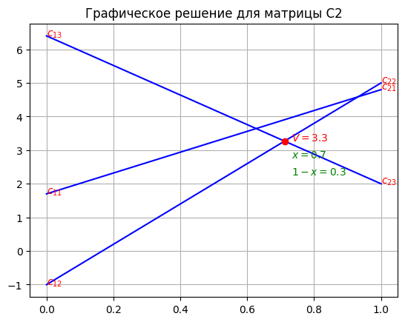

Рисунок 1 – Графическое решение матричной игры

По формулам вычислим следующие значения:

$$p_{1}=\frac{c_{2j}-c_{2k}}{\left.c_{1k}+c_{2j}-(c_{1j}+c_{2k}\right)}=0.2885$$

$$p_{2}=\frac{c_{1k}-c_{1j}}{\left.c_{1k}+c_{2j}-(c_{1j}+c_{2k}\right)}=0.7115$$

$$V=\frac{c_{1k}c_{2j}-c_{1j}c_{2k}}{\left.c_{1k}+c_{2j}-(c_{1j}+c_{2k}\right)}=3.2692$$

Игра Mx2

$$C3=\left(\begin{matrix}\begin{matrix}1.7 & 5.3 \\ 3.4 & 7.9 \\ 8.6 & 3.1\end{matrix} \\ \begin{matrix}2.8 & 7.5 \\ 9.3 & 4.5\end{matrix}\end{matrix}\right) maxmin=4.5$$

$$minmax=7.9$$

$$minmax≠maxmin$$

$$нет седловой точки$$

$$4.5≤V≤7.9$$

Можно уменьшить размерность матрицы путём удаления доминируемых строк. $\left(\begin{matrix}1.7 & 5.3\end{matrix}\right)$ и $\left(\begin{matrix}2.8 & 7.5\end{matrix}\right)$ доминируемы строкой $\left(\begin{matrix}3.4 & 7.9\end{matrix}\right)$, а строка $\left(\begin{matrix}8.6 & 3.1\end{matrix}\right)$ доминируема строкой $\left(\begin{matrix}9.3 & 4.5\end{matrix}\right)$.

$$C3=\left(\begin{matrix}\begin{matrix}3.4 & 7.9\end{matrix} \\ \begin{matrix}9.3 & 4.5\end{matrix}\end{matrix}\right)$$

Теперь можем провести графическое решение:

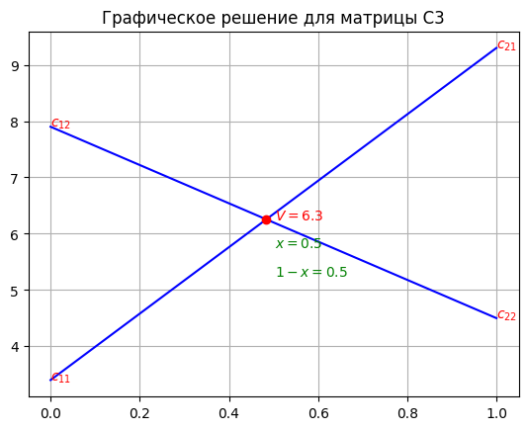

Рисунок 2 – Графическое решение матричной игры

Решение для второго игрока:

$$\left\{\begin{aligned}&c_{11}q_{1}^{*}+c_{12}q_{2}^{*}=V \\ &c_{21}q_{1}^{*}+c_{22}q_{2}^{*}=V \\ &q_{1}^{*}+q_{2}^{*}=1\end{aligned}\right.$$

$$q_{1}=\frac{c_{22}-c_{12}}{\left.c_{11}+c_{22}-(c_{12}+c_{21}\right)}=\frac{4.5-7.9}{\left.3.4+4.5-(7.9+9.3\right)}=0.3655$$

$$q_{2}=0.6345$$

$$V=\frac{c_{22}c_{11}-c_{12}c_{21}}{\left.c_{11}+c_{22}-(c_{12}+c_{21}\right)}=\frac{4.5⋅3.4-7.9⋅9.3}{\left.3.4+4.5-(7.9+9.3\right)}=6.2559$$

Игра MxN

$$C4=\left(\begin{matrix}\begin{matrix}-4 & 4 & -11\end{matrix} \\ \begin{matrix}2 & 2 & -5\end{matrix} \\ \begin{matrix}1 & -6 & 9\end{matrix}\end{matrix}\right) maxmin=-5$$

$$minmax=2$$

$$minmax≠maxmin$$

$$нет седловой точки$$

$$-5≤V≤2$$

Размерность матрицы уменьшить не получится. Решим задачу симплекс методом.

Для первого игрока:

$$p_{1}=0, p_{2}=\frac{15}{22}, p_{3}=\frac{7}{22}$$

$$V=-\frac{6}{11}$$

Для второго игрока:

$$q_{1}=0, q_{2}=\frac{7}{11}, q_{3}=\frac{4}{11}$$

Биматричная игра

$$A=\left(\begin{matrix}3 & 2 \\ 1 & 4\end{matrix}\right);B=\left(\begin{matrix}2 & 0 \\ 2 & 6\end{matrix}\right)$$

Составим функции МО выигрышей:

$$H_{1}\left(x,y\right)=\sum_{i=1}^{m}{\sum_{j=1}^{n}{a_{ij}}}x_{i}y_{j}$$

$$H_{1}\left(x,y\right)=\left(3-2-1+4\right)xy+\left(2-4\right)x+\left(1-4\right)y+4=4xy-2x-3y+4$$

$$H_{2}\left(x,y\right)=\sum_{i=1}^{m}{\sum_{j=1}^{n}{b_{ij}}}x_{i}y_{j}$$

$$H_{2}\left(x,y\right)=\left(2-0-2+6\right)xy+\left(0-6\right)x+\left(2-6\right)y+6=6xy-6x-4y+6$$

Рассмотрим условие равновесия:

$$H_{1}\left(0,y\right)≤H_{1}\left(x,y\right)$$

$$4-3y≤4xy-2x-3y+4⇒ 2x≤4xy$$

$$H_{1}\left(1,y\right)≤H_{1}\left(x,y\right)$$

$$y+2≤4xy-2x-3y+4⇒ 2(2y-1)≤2x(2y-1)$$

$$\left.H_{2}(x,0)≤H_{2}(x,y\right)$$

$$4y≤6xy$$

$$\left.H_{2}(x,1)≤H_{2}(x,y\right)$$

$$2≤6xy-6x-4y+6⇒ 4(y-1)≤6x(y-1)$$

Следовательно:

Пусть $x=0:$ $y≤\frac{1}{2}$

Пусть $x=1:$ $\frac{1}{2}≤y$

При $0<x<1:$ $y=\frac{1}{2}$

Пусть $y=0:$ $x≤\frac{2}{3}$

Пусть $y=1:$ $\frac{2}{3}≤x$

При $0<y<1:$ $x=\frac{2}{3}$

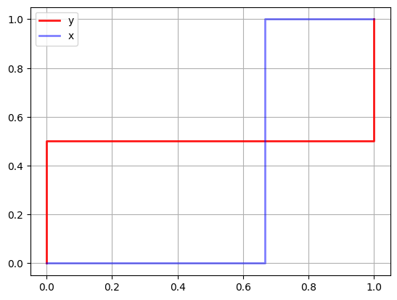

Рисунок 3 – Графическое решение биматричной игры

Области пересекаются в точке:

(x, y) = (0, 0) $⇒H_{1}\left(0,0\right)=4$ $,H_{2}\left(0,0\right)=6$

(x, y) = (2/3, 1/2) $⇒H_{1}\left(\frac{2}{3},\frac{1}{2}\right)=\frac{5}{2}$ $,H_{2}\left(\frac{2}{3},\frac{1}{2}\right)=2$

(x, y) = (1, 1) $⇒H_{1}\left(1,1\right)=3$ $,H_{2}\left(1,1\right)=2$

Решим, как матричную антагонистическую с нулевой суммой

$$A=\left(\begin{matrix}3 & 2 \\ 1 & 4\end{matrix}\right)maxmin=2$$

$$minmax=3$$

$$minmax≠maxmin$$

$$нет седловой точки$$

$$2≤V≤3$$

$$p_{1}=\frac{3}{4}{ p}_{2}=\frac{1}{4}$$

$$q_{1}=\frac{1}{2}q_{2}=\frac{1}{2}$$

$$V=2.5$$

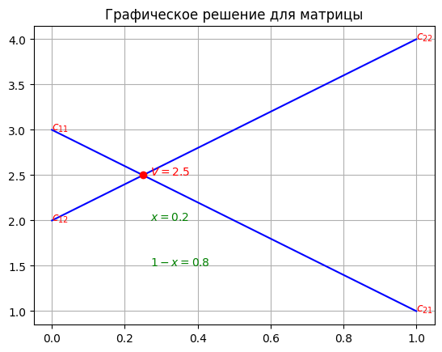

Рисунок 4 – Графическое решение матричной игры

$$B=\left(\begin{matrix}2 & 0 \\ 2 & 6\end{matrix}\right)maxmin=2$$

$$minmax=2$$

$$minmax=maxmin$$

$$есть седловая точка$$

$$V=2$$

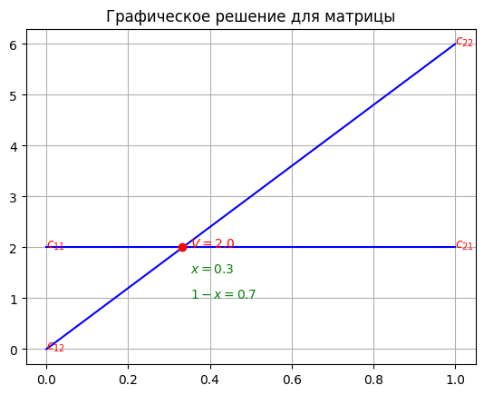

Рисунок 5 – Графическое решение матричной игры

Заметим, что результаты совпали с результатами биматричной игры при (x, y) = (2/3, 1/2).

**Вывод.**

В ходе выполнения данной работы были рассмотрены различные типы матричных игр, включая игры с нулевой суммой и биматричные игры, с целью нахождения оптимальных стратегий для игроков и значений игры. Для матриц C2 и C3 было установлено отсутствие седловых точек, и значения игры были определены в заданных пределах, с последующим уменьшением размерности матриц для упрощения задачи и нахождения оптимальных стратегий. Игра MxN для матрицы C4 была решена симплекс-методом, что позволило определить оптимальные стратегии и значение игры. В биматричной игре (матрицы A и B) найдено равновесие Нэша в смешанных стратегиях с выигрышами H1 = 2.5 и H2 = 2, что совпало с результатами решения игры как антагонистической с нулевой суммой для матриц A и B. Таким образом, работа подтвердила эффективность графических и аналитических методов для решения задач теории игр.

**ПРИЛОЖЕНИЕ А**

ИСХОДНЫЙ КОД ПРОГРАММЫ

import numpy as np

import matplotlib.pyplot as plt

from scipy.optimize import linprog

def plot_solution(matrix, title):

lines = []

for i in range(matrix.shape[1]):

c1i = matrix[0][i]

c2i = matrix[1][i]

plt.plot([0, 1], [c1i, c2i], color='blue')

plt.text(1, c2i, f'$c_{{2{i+1}}}$', color='red')

plt.text(0, c1i, f'$c_{{1{i+1}}}$', color='red')

lines.append({'a': c2i - c1i, 'b': c1i})

low_intersection = []

for i in range(len(lines) - 1):

for j in range(i + 1, len(lines)):

a1, b1 = lines[i].values()

a2, b2 = lines[j].values()

if a1 == a2:

continue

x = (b2 - b1) / (a1 - a2)

y = a1 * x + b1

if 0 < x < 1 and (not low_intersection or y < low_intersection[1]):

low_intersection = (x, y)

if low_intersection:

x_inters, y_inters = low_intersection

plt.scatter(x_inters, y_inters, color='red', zorder=5)

plt.text(x_inters + 0.02, y_inters, f'$V={round(y_inters, 4)}$', color='red')

plt.title(title)

plt.xlabel("Стратегии игрока")

plt.ylabel("Выигрыш")

plt.grid()

plt.show()

def solve_task_1():

print("=== Решение задачи 1: Матричная игра 2 × N ===")

C2 = np.array([[1.7, -1, 6.4], [4.8, 5, 2]])

print("Матрица C2:")

print(C2)

plot_solution(C2, "Графическое решение для матрицы C2")

j, k = 1, 2

c1, c2 = C2[0], C2[1]

p1 = (c2[j] - c2[k]) / (c1[k] + c2[j] - (c1[j] + c2[k]))

p2 = (c1[k] - c1[j]) / (c1[k] + c2[j] - (c1[j] + c2[k]))

V = (c1[k] * c2[j] - c1[j] * c2[k]) / (c1[k] + c2[j] - (c1[j] + c2[k]))

print(f"Вероятности для первого игрока: p1 = {p1:.4f}, p2 = {p2:.4f}")

print(f"Значение игры: V = {V:.8f}")

q1 = (c2[k] - c1[k]) / (c1[j] + c2[k] - (c1[k] + c2[j]))

print(f"Вероятность для второго игрока: q1 = {q1:.4f}\n")

def solve_task_2():

print("=== Решение задачи 2: Матричная игра M × 2 ===")

C3 = np.array([[3.4, 7.9], [9.3, 4.5]])

print("Матрица C3:")

print(C3)

plot_solution(C3, "Графическое решение для матрицы C3")

j, k = 0, 1

q1 = (C3[j][1] - C3[k][1]) / (C3[k][0] + C3[j][1] - (C3[k][1] + C3[j][0]))

print(f"Вероятность для второго игрока: q1 = {q1:.4f}\n")

def solve_task_3():

print("=== Решение задачи 3: Матричная игра M × N ===")

C4 = np.array([[2, 2, -5], [1, -6, 9], [-4, 4, -11]]) + 11

print("Матрица C4:")

print(C4)

def solve_lp(c, A_ub, b_ub):

res = linprog(c, A_ub=A_ub, b_ub=b_ub, method='highs')

if res.success:

Z = res.fun

V = 1 / Z

p = res.x * V

return V, p

return None, None

V1, p = solve_lp([1, 1, 1], -C4.T, [-1, -1, -1])

if V1 is not None:

print(f"Решение для первого игрока: V = {V1-11:.4f}, p = {p}")

V2, q = solve_lp([-1, -1, -1], C4, [1, 1, 1])

if V2 is not None:

print(f"Решение для второго игрока: V = {V2-11:.4f}, q = {q}")

def solve_task_4():

print("=== Решение задачи 4: Биматричная игра ===")

A = np.array([[3, 2], [1, 4]])

B = np.array([[2, 0], [2, 6]])

print("Матрица A:")

print(A)

print("Матрица B:")

print(B)

_x, _y = 2/3, 1/2

plt.grid()

plt.plot([0, 0, 1, 1], [0, _y, _y, 1], c='red', alpha=0.9, label='y', linewidth=2)

plt.plot([0, _x, _x, 1], [0, 0, 1, 1], c='blue', alpha=0.5, label='x', linewidth=2)

plt.legend()

plt.show()

def solve_task_5(matrix):

print("=== Решение задачи 5: Матричная игра 2 × 2 ===")

plot_solution(matrix, "Графическое решение для матрицы")

j, k = 0, 1

c1, c2 = matrix[0], matrix[1]

p1 = (c2[j] - c2[k]) / (c1[k] + c2[j] - (c1[j] + c2[k]))

p2 = (c1[k] - c1[j]) / (c1[k] + c2[j] - (c1[j] + c2[k]))

V = (c1[k] * c2[j] - c1[j] * c2[k]) / (c1[k] + c2[j] - (c1[j] + c2[k]))

q1 = (matrix[j][1] - matrix[k][1]) / (matrix[k][0] + matrix[j][1] - (matrix[k][1] + matrix[j][0]))

print(f"Вероятности для первого игрока: p1 = {p1:.4f}, p2 = {p2:.4f}")

print(f"Вероятность для второго игрока: q1 = {q1:.4f}")

print(f"Значение игры: V = {V:.8f}\n")

A = np.array([[3, 2], [1, 4]])

B = np.array([[2, 0], [2, 6]])

solve_task_1()

solve_task_2()

solve_task_3()

solve_task_4()

solve_task_5(A)

solve_task_5(B)